南投縣地利國小108學年度「學校辦理推展戶外教育自主學習課程」
編號：
申請資料檢核表

- 說明：本清單茲提供申請教育部國教署108學年度補助實施戶外教育計畫之申請檢核表，必須所有內容均滿足要求，方能完成繳交程序。
- 以下資料均應1式2份
- 申請單位自我檢核
- 計畫摘要表
- 計畫書
計畫書內容
□ 計畫名稱
□ 理念目的
□ 計畫目標
□ 學校本位課程之內涵
□ 戶外教育自主學習課程實施計畫
□ 預期效益（請分項條列簡述）
□ 安全風險管理機制
□ 戶外課程與教學相關成果
□ 其他補充說明或附件
□ 計畫經費申請表
承辦單位簽章：___________________________
檢查日期： 年 月 日
南投縣地利國小
108學年度「學校辦理戶外教育自主學習課程」計畫書

※計畫名稱：織出布農藝術 探究科學工藝

※計畫期程：108年8月1日～109年7月31日
※申請學校：南投縣地利國小
※申請日期：中華民國108年6月30日

學校名稱  南投縣地利國小108學年度  「學校辦理戶外教育自主學習課程」計畫摘要表 | 南投縣信義鄉地利國民小學 |  |  |  | 所處地區：□離島地區 ■特偏地區  □偏遠地區 □都會地區 □一般地區
計畫名稱 |  |  | 織出布農藝術 探究科學工藝
計畫班級/班群/學年 |  |  | 中年級 | 計畫人數 |  | 22
自主學習課程歷程 |  |  | 研發與實施年度： ___108___年至 ___109___年 共___1___年
校本願景  與學校特色 |  | 本校位於玉山山腳下，濁水溪旁學區，屬於布農部落，學校與社區互動緊密，布農特色在校內與社區隨處可見，本校發展「我愛達瑪巒」的布農課程，分別為低年級布農說＆唱，中年級為纎嫩多織，高年級為部落踏查，希冀學生從在地化出發，認同自己文化，肯定自己，展現自信。  學校願景之一是人文的地利，子項目包含傳承布農，爰此，「我愛達瑪巒」的校訂課程呼應本校願景，從在地化出發，擴展學生視野，達成本校另一願景國際的地利。
戶外教育自主學習課程原則與亮點說明 |  | 1.跨域連結：深處山野的布農學生，透過戶外教育跨域學習工藝之美，了解科學原理。  2.深度體驗：藉由到科教館參訪，加強學生對萬物之觀察力，豐富學生自然科學知識、經濟活動與生活經驗。另透過行程的安排以及住宿活動，讓學生學習團體中溝通、協調與合作的能力。  3.課程深化：透過學習場域延伸，學生走出校園，連結書本與實際生活經驗，發揮戶外教育活動功能，除增進學生運用家鄉資源之能力外，還能擴展自己的視野。  4.素養實踐：透過戶外教育體驗式的教育基礎，培養學生自主行動、 溝通互動與社會參與等素養。
戶外教育自主學習課程預期效益 |  | 1.量的效益  (1)以問卷方式評量參與本計畫之學生的學習動機與興趣，預計提高15-20%。  (2)每位學生自主學習滿意度調查達50％。  2.質的效益  (1)學生學習：透過體驗及DIY深化學生學習並連結校訂課程，達成學生自主學習。  (2)教師專業：週三下午校本研習辦理戶外教育專業成長課程，提升教師專業能力。  (3)社會參與：連結校訂課程，運用社區幹部暨自然環境資源，從在地化出發，家長協助戶外教育，促進親師交流機會。
課程網址
(選擇性)
計畫附件 |  | （名稱） 件數：
主要聯絡人 |  | 姓名：田菀如 職稱： 教導主任 電話：(公)049-2741254#12  手機：0972-390-572 E-mail： twrone@hotmail.com
承辦人： 校長： 申請日期： 年 月 日
一、計畫名稱
織出布農藝術 探究科學工藝

二、理念目的（與十二年國教核心素養或校訂課程之關連性）
本校位於玉山山腳下，濁水溪旁學區，屬於布農部落，學校與社區互動緊密，布農特色在校內與社區隨處可見，為讓孩子們走出部落、從在地化出發去了解及認識多元文化，因此配合十二年國教總綱核心素養：E-C3具備理解與關心多元文化及國際素養，將布農課程暨國際教育當成學校的校訂課程之一，設計了一系列的相關課程，讓孩子用各種方式去拓展視野，不再是以管窺天的井底之蛙。
布農傳統織布，必須要以背帶固定織布機，席地而坐，雙腿伸直頂住長方形木箱，然後運用木片分隔麻線，使其經緯交錯於固定的形式之中。地利的谷姨擁有12杆的絕技，是傳統織法中最為細膩且富有變化的技術。而相對世界的織布工藝已科技化，透過機器的程式語言，已能標準化織布，希冀孩子透過到科教館參訪，能有所不同的創新思考，讓布農老祖宗的織布藝術，再加入科技元素，走出布農獨特的織布藝術。

三、計畫目標
(一)素養導向：透過戶外教育體驗式的教育基礎，培養學生自主行動、溝通互動與社會參與等素養。
(二)自主學習：透過學習場域延伸，學生走出校園，連結書本與實際生活經驗，發揮戶外教育活動功能，除增進學生運用家鄉資源之能力外，還能擴展自己的視野。
(三)多元發展：藉由到科教館參訪，加強學生對萬物之觀察力，豐富學生自然科學知識、經濟活動與生活經驗。另透過行程的安排以及住宿活動，讓學生學習團體中溝通、協調與合作的能力。
(四)課程主體：連結戶外教育與校訂課程，藉由戶外教育，更落實及深化校訂課程實施，達到全人教育之目標。

四、校訂課程之內涵
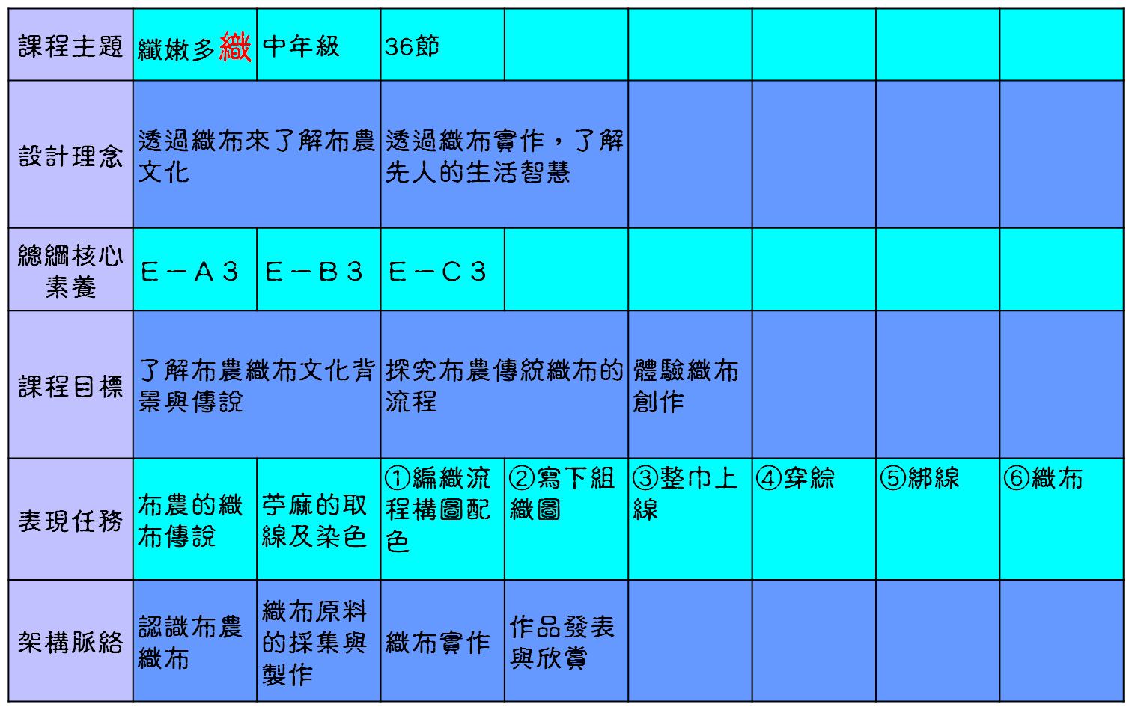
(一)、校訂課程內涵
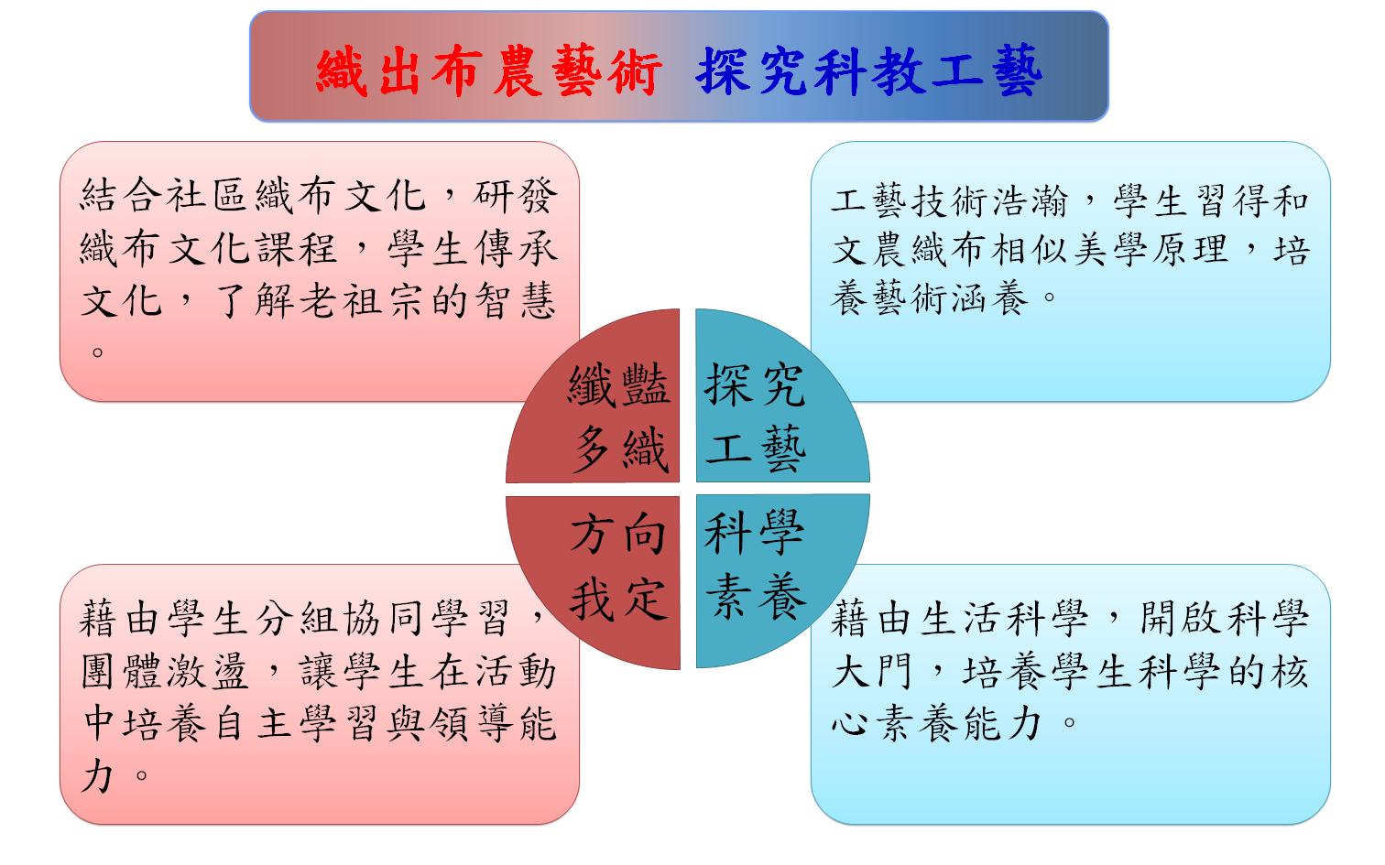
(二)戶外教育自主學習課程內容與學校課程結合架構
五、戶外教育自主學習課程實施計畫（務必闡明促進學生「自主學習」的策略與方法）
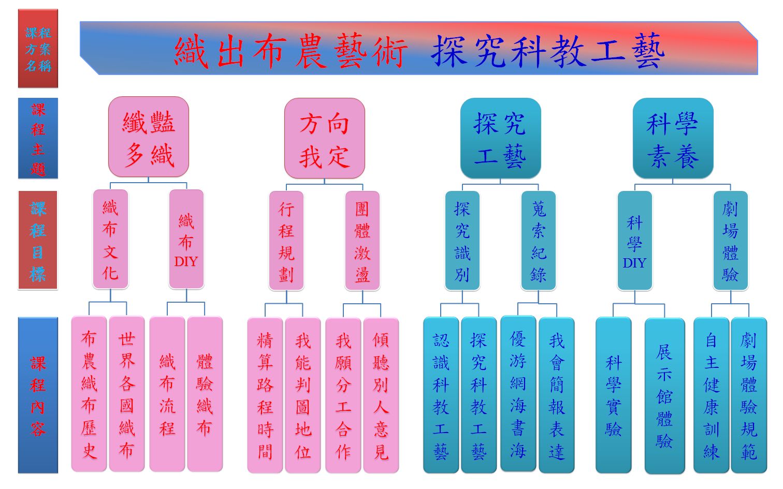
（一）戶外教育自主學習之課程/活動緣起
（二）課程願景/活動目的
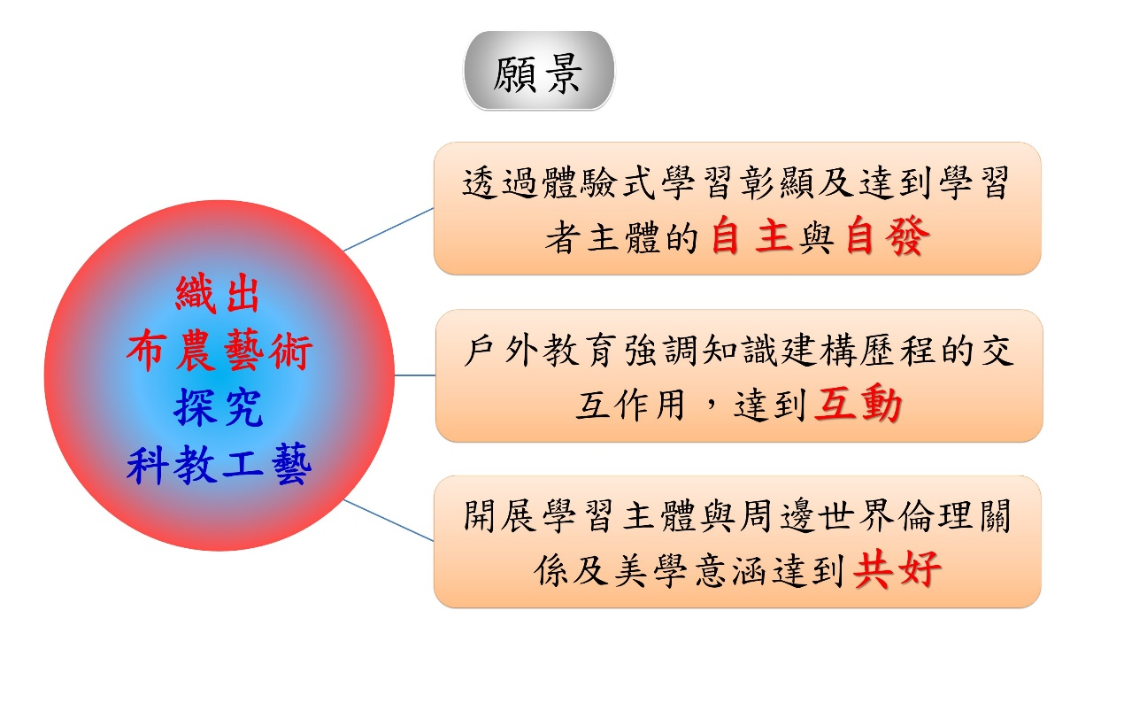
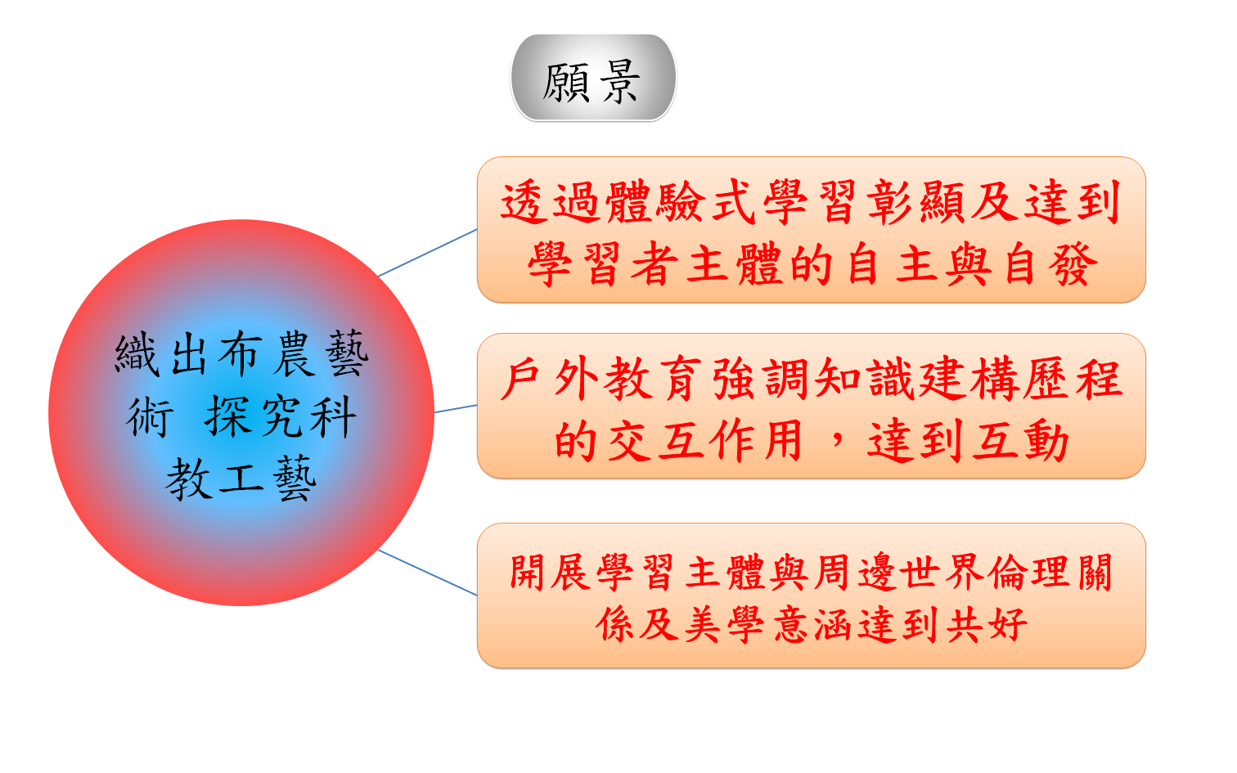

（三）戶外教育自主學習課程設計：
1.課前討論：以師生共同討論與規劃之形式進行。
(1)辦理週三下午教師增能研習，增進老師相關課程內容專業知能。
(2)利用週三上午實施學校共同學習課程，讓學生參與規劃戶外教育學習路線、師生互動與討論戶外教育前的先備知識課程主軸。
(3)學生小組協同學習，學生蒐集資料並製成PPT或海報及學習手冊。
2.課中學習：說明課程內容與課程進行方式，並適切納入跨域連結、深度體驗、資源整合與素養實踐等實施原則之內涵。
3.課後反思：課程結束後反思討論或學習成果展現。
(1)戶外教育課程實施教學後動態及檔案評量
(2)收回學生參與戶外教育課程學習活動手冊及學習紀錄
(3)戶外教育課程教師教學自評表
(4)召開戶外教育課程檢討會議

（四）教學實施策略與班級經營(促進學生自主學習的方法與策略說明)。
戶外教育自主學習課程學習策略
學生自學  整理已學：找出當地織布藝術  預備將學：蒐集世界各國織布資料 | 組內共學  核對答案：補充資料  協助解難：完成任務
組間互學  提出問題：查詢質疑  改正修訂：評估建議 | 教師導學  導人定標：提問回饋  點撥釐清：總結延伸

（五）學生學習所得的表達與創作等預期成效。
（1）課程前
資料蒐集、、主題的討論與選定、分組與定位討論、手冊編輯
（2）課程中
主題解說、主題探索、小組合作
（3）課程後
心得寫作、心得分享、作品展示、經驗傳承
(六) 結合自然和社會領域進行融入式教學規劃。

（七）教師、家長及社區等的參與支持狀況。
教師、家長及社區參與工作分配表
辦理  方式  負責  單位 | 教師、家長及社區幹部共同協力 | 會辦  （請核章）
導 師 | - 戶外教育行前教學指導，製作學習單。  - 戶外教育參訪的指導。  - 戶外教育之課程檢討和學生效益之評估  4.行前勘查(視實際狀況自行評估辦理)  5.實施行前安全教育
導 師暨社區幹部 | - 行前勘查(視實際狀況自行評估辦理)  - 實施行前安全教育  - DIY的陪伴及協助  - 生態環境之導覽
家長  代表 | 1.行前勘查(視實際狀況自行評估辦理)  2.實施行前安全教育  3.協助車輛安全檢查
午餐  執秘 | 學生參訪過程中用餐之規劃及禮儀指導
教務處 | 1.統籌戶外教育教學計畫執行  2.戶外教育計畫滾動修正
訓導處 | 1.辦理活動保險(視實際狀況自行評估辦理)  2.公文製發  3.行前說明會暨安全講習  4.備妥簡易醫療用品（校護）  5.協助門票購置
總務處 | 1. 發下校外教學活動報名表暨家長同意書  1.租賃車輛簽訂契約  2.製作收費通知單並辦理收費  3.統籌車輛安全檢查
校 長 | 綜理校外教學各項事項
（七）教學評量方式
1. 戶外教育課程手札設計: 每位參與的學生在參與課程前後需完成戶外教育探究紀錄。
2. 多元敘寫學習紀錄:學生可以圖示、繪圖、文字，用自己的方式紀錄當日所學，並嘗試根據自己的紀錄在晚上檢討會簡單的說明當日所學。
3.辦理成果發表：舉辦全校戶外教育成果發表，學生分組上台報告暨海報及學習單展出。

六、預期效益（請分項條列簡述）
（一）量的效益
1. 以問卷方式評量參與本計畫之學生的學習動機與興趣，預計提高15-20%。
2. 每位學生自主學習滿意度調查達50％。
（二）質的效益
1.學生學習：透過體驗及diy深化學生學習並連結校訂課程，達成學生自主學習。
2.教師專業：週三下午校本研習辦理戶外教育專業成長課程，提升教師專業能力。
3.社會參與：連結校訂課程，運用社區幹部暨自然環境資源，從在地化出發，家長協助戶外教育，促進親師交流機會。

七、風險評估與安全管理機制
說明執行本試辦計畫之安全風險管理機制與緊急應變措施，建議可參閱「戶外教育實施指引」（網址：https://goo.gl/CdMQ4f ）。
- 活動前的風險評估和安全整備：行前檢整作業
- 活動進行中的風險預防和安全維護：團隊紀律作業
- 活動中的緊急應變與安全事件通報
八、戶外課程與教學相關成果
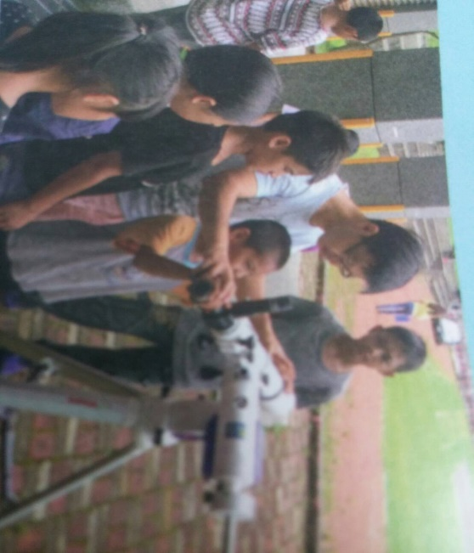 | 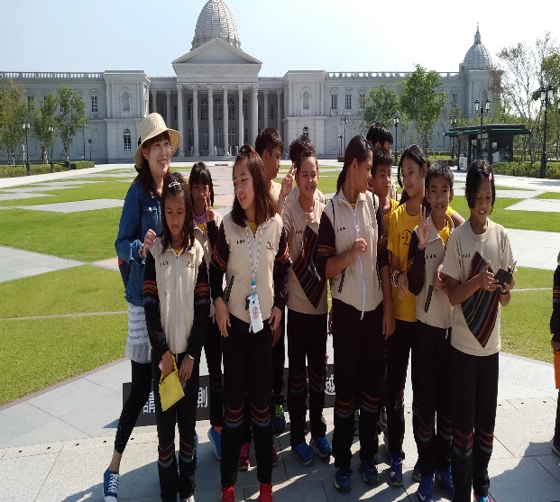
天文之旅 | 美術館之旅
九、其他補充說明或附件
1. 活動中的緊急應變與安全事件通報流程表

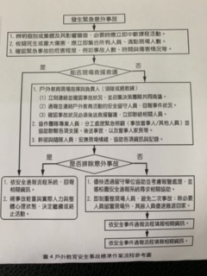

十、計畫經費申請表(請使用教育部制式表單，依「教育部補(捐)助及委辦經費核撥結報作業要點」及國教署之補助要點相關規定說明編列經費，並逐級核章。)

 |  |  | 教育部國民及學前教育署 |  |  |  | ▓申請表
 |  |  | 補助計畫項目經費 |  |  |  | □核定表
申請單位：地利國小 計畫名稱：織出布農藝術 探究科學工藝
計畫期程： 108 年 8 月1日至 109 年 7 月 31 日(核定應結報日期： 年 月 日前)
計畫經費總額：30,000 元，向國教署申請補助金額： 元，自籌款： 元
擬向其他機關與民間團體申請補助： □無 □有
（請註明其他機關與民間團體申請補助經費之項目及金額）
國教署： 元，補助項目及金額：
XXXX部： 元，補助項目及金額：
經 費 項 目 |  |  | 計 畫 經 費 明 細 |  |  |  | 國教署核定情形
 |  |  |  |  |  |  | （申請單位請勿填寫）
 |  |  | 單價(元) | 數量 | 總價(元) | 說 明 | 計畫金額(元) | 補助金額(元)
 | 膳費 |  | 110 | 50 | 5,500 | 110元/天/人，2天合計50人，含帶隊教師
 | 交通費 |  | 12,500 | 1 | 12,500
 | 住宿費 |  | 12,000 | 1 | 12,000
 | 小 計 |  |  |  | 30,000
合 計 |  |  |  |  | 30,000 | 保險費由學生自行負擔 |  | 國教署核定補助  元
承辦 單位 |  |  | 主(會)計 單位 |  | 機關學校首長 或團體負責人 |  | 國教署 承辦人
 |  |  |  |  |  |  | 國教署 組室主管
備註：  1.同一計畫向本署及其他機關申請補助時，應於計畫項目經費申請表內，詳列向本署及其他機關申請補助之項目及金額，如有隱匿不實或造假情事，本署應撤銷該補助案件，並收回已撥付款項。  2.補助計畫除依本要點第4點規定之情形外，以不補助人事費、內部場地使用費及行政管理費為原則。  3.申請補助經費，其計畫執行涉及需依「政府機關政策文宣規劃執行注意事項」、預算法第62條之1及其執行原則等相關規定辦理者，應明確標示其為「廣告」，且揭示贊助機關（國教署）名稱，並不得以置入性行銷方式進行。 |  |  |  |  |  |  | 補助方式：  □全額補助  □部分補助  (指定項目補助□是□否)  【補助比率 ％】
餘款繳回方式：
□繳回
□按補助比率繳回
□執行率未達 %，按補助比率繳回
□賸餘款達 萬元以上，按補助比率繳回
□未執行項目之經費，應按
補助比率繳回。
□不繳回（請敘明依據）
未執行項目之經費，應按補助比率繳回。

